Измельчитель древесины Gandini Chipper Line 150

На измельчитель древесины цена меняется в зависимости от выбранной комплектации. Тип измельчителя: дисковый. Производительность данного измельчителя доходит до 9 м³ в час. Данный измельчитель древесины может справиться с деревьями и ветками, диаметр которых не превышает 15 см. Материалы корпуса выполнены из высоко-износостойкой стали, шведского производства. Стандартная комплектация доступна в двух исполнениях: навесной – агрегатируется на трактор и автономный - работает от собственного двигателя.

Технические характеристики:
Модель измельчителя | 150 TPS  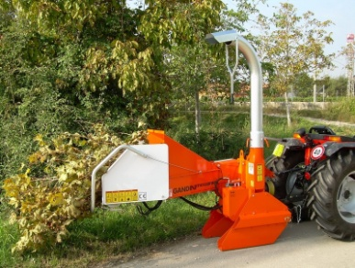 | 150 MTS  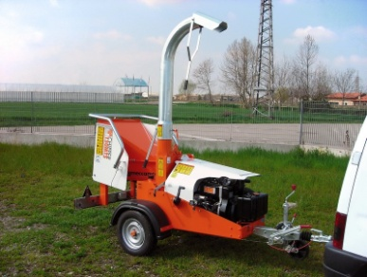
Необходимая мощность базового трактора, л.с. | 25-50 | -
ВОМ, об/мин | 540 | -
Модель двигателя | - | Lombardini 9 LD 625/2
Мощность двигателя, л.с. | - | 25,5
Количество цилиндров, шт | - | 2
Максимальный диаметр измельчения, см | 15
Окно подачи, мм | 150x150
Карданный вал | Наличие | -
Количество роликов подачи | 2 (с независимыми гидромоторами)
Поворот желоба 360 градусов | Наличие
Максимальная скорость траспортировки, км/ч | - |  | 80
Диаметр диска, мм | 600
Количество ножей на диске | 3
Толщина ножей, мм | 25
Производительность, тонн/час (м3) | 3 (9)
Регулировка щепы, мм | 10-13
Габаритные размеры, см | 185х115x130 | 215х125х135
Вес, кг | 360 | 650

Набор дополнительных опций:
Усиленный двигатель - Lombardini 11 LD 626/3 - 35 л.с.
Спаренные колеса (для моделей версии MTS)
Счетчик моточасов
Механизм регулировки скорости подачи
Сельскохозяйственное шасси – 40 км/ч (для моделей версии TPS)

Измельчитель древесины Gandini Chipper Line 170

На измельчитель древесины цена меняется в зависимости от выбранной комплектации. Тип измельчителя: дисковый. Производительность данного измельчителя доходит до 12 м³ в час. Данный измельчитель древесины может справиться с деревьями и ветками, диаметр которых не превышает 17 см. Материалы корпуса выполнены из высоко-износостойкой стали шведского производства. Стандартная комплектация доступна в двух исполнениях: навесной – агрегатируется на трактор и автономный - работает от собственного двигателя.

Технические характеристики:
Модель измельчителя | 170 TPS  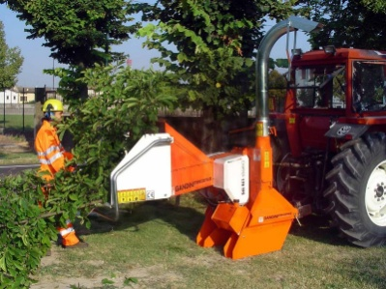 | 170 MTS  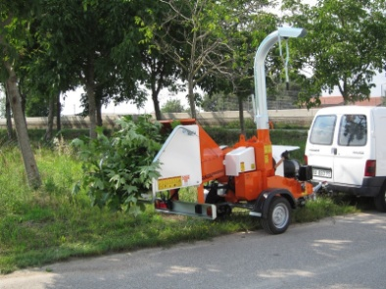
Необходимая мощность базового трактора, л.с. | 35-70 | -
ВОМ, об/мин | 540 | -
Модель двигателя | - | Lombardini 11 LD 626/3
Мощность двигателя, л.с. | - | 35
Количество цилиндров, шт | - | 3
Максимальный диаметр измельчения, см | 17
Окно подачи, мм | 170x170
Карданный вал | Наличие | -
Количество роликов подачи | 2 (с независимыми гидромоторами)
Поворот желоба 360 градусов | Наличие
Максимальная скорость траспортировки, км/ч | - |  | 80
Диаметр диска, мм | 680
Количество ножей на диске | 3
Толщина ножей, мм | 25
Производительность, тонн/час (м3) | 4 (12)
Регулировка щепы, мм | 10-13
Габаритные размеры, см | 185х125x150 | 270х120х150
Вес, кг | 550 | 750

Набор дополнительных опций:
Усиленный двигатель - Lombardini LDW 1603 - 40 л.с.
Спаренные колеса (для моделей версии MTS)
Счетчик моточасов
Механизм регулировки скорости подачи
Сельскохозяйственное шасси – 40 км/ч (для моделей версии TPS)

Измельчитель древесины Gandini Chipper Line 200

На измельчитель древесины цена меняется в зависимости от выбранной комплектации. Тип измельчителя: дисковый. Производительность данного измельчителя доходит до 15 м³ в час. Данный измельчитель древесины может справиться с деревьями и ветками, диаметр которых не превышает 20 см. Материалы корпуса выполнены из высоко-износостойкой стали шведского производства. Стандартная комплектация доступна в двух исполнениях: навесной – агрегатируется на трактор и автономный - работает от собственного двигателя.

Технические характеристики:
Модель измельчителя | 200 TPS  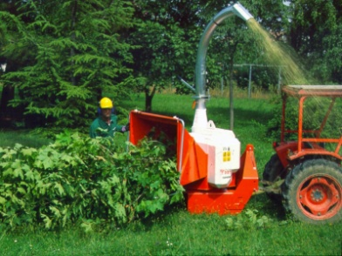 | 200 MTS  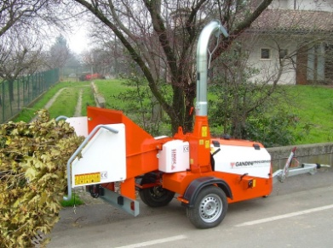
Необходимая мощность базового трактора, л.с. | 40-70 | -
ВОМ, об/мин | 540 | -
Модель двигателя | - | Lombardini LDW 1603
Мощность двигателя, л.с. | - | 40
Количество цилиндров, шт | - | 3
Максимальный диаметр измельчения, см | 20
Окно подачи, мм | 200x200
Карданный вал | Наличие | -
Количество роликов подачи | 2 (с независимыми гидромоторами)
Поворот желоба 360 градусов | Наличие
Максимальная скорость траспортировки, км/ч | - |  | 80
Диаметр диска, мм | 700
Количество ножей на диске | 3
Толщина ножей, мм | 25
Производительность, тонн/час (м3) | 5 (15)
Регулировка щепы, мм | 10-13
Габаритные размеры, см | 210х140x175 | 300x180x170
Вес, кг | 730 | 1000

Набор дополнительных опций:
Усиленный двигатель - Lombardini LDW 2204 - 51 л.с.
Спаренные колеса (для моделей версии MTS)
Счетчик моточасов
Механизм регулировки скорости подачи
Сельскохозяйственное шасси – 40 км/ч (для моделей версии TPS)

Измельчитель древесины Gandini Chipper Line 09

На измельчитель древесины цена меняется в зависимости от выбранной комплектации. Тип измельчителя: дисковый. Производительность данного измельчителя доходит до 21 м³ в час. Данный измельчитель древесины может справиться с деревьями и ветками, диаметр которых не превышает 25 см. Материалы корпуса выполнены из высоко-износостойкой стали шведского производства. Стандартная комплектация доступна в двух исполнениях: навесной – агрегатируется на трактор и автономный - работает от собственного двигателя.
Технические характеристики:
Модель измельчителя | 09 TPS  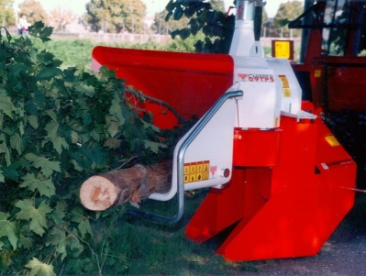 | 09 MTS  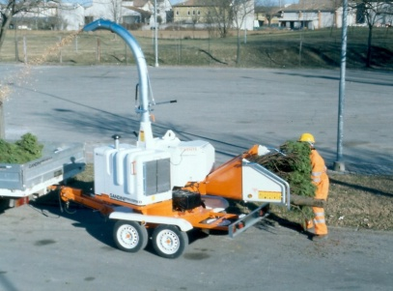
Необходимая мощность базового трактора, л.с. | 50-100 | -
ВОМ, об/мин | 1000 | -
Модель двигателя | - | Lombardini LDW 1603
Мощность двигателя, л.с. | - | 40
Количество цилиндров, шт | - | 4
Максимальный диаметр измельчения, см | 25
Окно подачи, мм | 300x270
Карданный вал | Наличие | -
Количество роликов подачи | 2 (с независимыми гидромоторами)
Поворот желоба 360 градусов | Наличие
Максимальная скорость траспортировки, км/ч | - |  | 80
Диаметр диска, мм | 845
Количество ножей на диске | 3
Толщина ножей, мм | 30
Производительность, тонн/час (м3) | 5-7 (15-21)
Регулировка щепы, мм | 10-13
Габаритные размеры, см | 230x165x230 | 270x180x230
Вес, кг | 1000 | 1500

Набор дополнительных опций:
Усиленный двигатель - Lombardini LDW 2204 Turbo - 64 л.с.
Усиленный двигатель - Detroit VM D704 TE2 - 83 л.с.
Спаренные колеса (для моделей версии MTS)
Счетчик моточасов
Механизм регулировки скорости подачи
Сельскохозяйственное шасси – 40 км/ч (для моделей версии TPS)

Измельчитель древесины Gandini Chipper Line 13

На измельчитель древесины цена меняется в зависимости от выбранной комплектации. Тип измельчителя: дисковый. Производительность данного измельчителя доходит до 30 м³ в час. Данный измельчитель древесины может справиться с деревьями и ветками, диаметр которых не превышает 28 см. Материалы корпуса выполнены из высоко-износостойкой стали шведского производства. Стандартная комплектация доступна в двух исполнениях: навесной – агрегатируется на трактор и автономный - работает от собственного двигателя.
Технические характеристики:
Модель измельчителя | 13 TPS | 13 MTS
Необходимая мощность базового трактора, л.с. | 60-120 | -
ВОМ, об/мин | 1000 | -
Модель двигателя | - | Detroit VM D704 TE2
Мощность двигателя, л.с. | - | 83
Количество цилиндров, шт | - | 4
Максимальный диаметр измельчения, см | 28
Окно подачи, мм | 300x280
Карданный вал | Наличие | -
Количество роликов подачи | 2 (с независимыми гидромоторами)
Поворот желоба 360 градусов | Наличие
Максимальная скорость траспортировки, км/ч | - |  | 80
Диаметр диска, мм | 845
Количество ножей на диске | 3
Толщина ножей, мм | 35
Производительность, тонн/час (м3) | 8-10 (24-30)
Регулировка щепы, мм | 10-13
Габаритные размеры, см | 230x165x230 | 300x180x230
Вес, кг | 1200 | 2000

Набор дополнительных опций:
Спаренные колеса (для моделей версии MTS)
Счетчик моточасов
ВОМ - 540 об/мин
Сельскохозяйственное шасси – 40 км/ч (для моделей версии TPS)

Измельчитель древесины Gandini Chipper Line 35

На измельчитель древесины цена меняется в зависимости от выбранной комплектации. Тип измельчителя: дисковый. Производительность данного измельчителя доходит до 150 м³ в час. Данный измельчитель древесины может справиться с деревьями и ветками, диаметр которых не превышает 38 см. Материалы корпуса выполнены из высоко-износостойкой стали шведского производства. Стандартная комплектация доступна в двух исполнениях: навесной – агрегатируется на трактор и автономный - работает от собственного двигателя.
Технические характеристики:
Модель измельчителя | 35 TPS  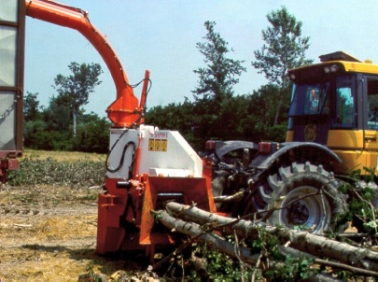 | 35 MTS  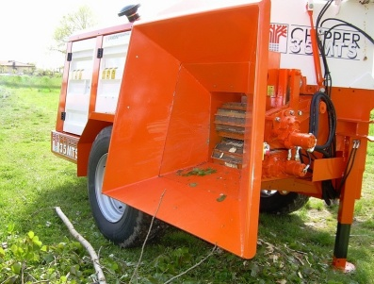
Необходимая мощность базового трактора, л.с. | 140-250 | -
ВОМ, об/мин | 1000 | -
Модель двигателя | - | Iveco NEF N67 ENT
Мощность двигателя, л.с. | - | 246
Количество цилиндров, шт | - | 6
Максимальный диаметр измельчения, см | 38
Окно подачи, мм | 370х360
Карданный вал | Наличие | -
Количество роликов подачи | 2 (с независимыми гидромоторами)
Поворот желоба 360 градусов | Наличие
Максимальная скорость траспортировки, км/ч | - |  | 80
Диаметр диска, мм | 1265
Количество ножей на диске | 3
Толщина ножей, мм | 35
Производительность, тонн/час (м3) | 30-50 (90-150)
Регулировка щепы, мм | 15-20-30
Габаритные размеры, см | 234x225x280 | 470x240x300
Вес, кг | 3100 | 5800

Набор дополнительных опций:
Радиоуправление (для обеих версий)

